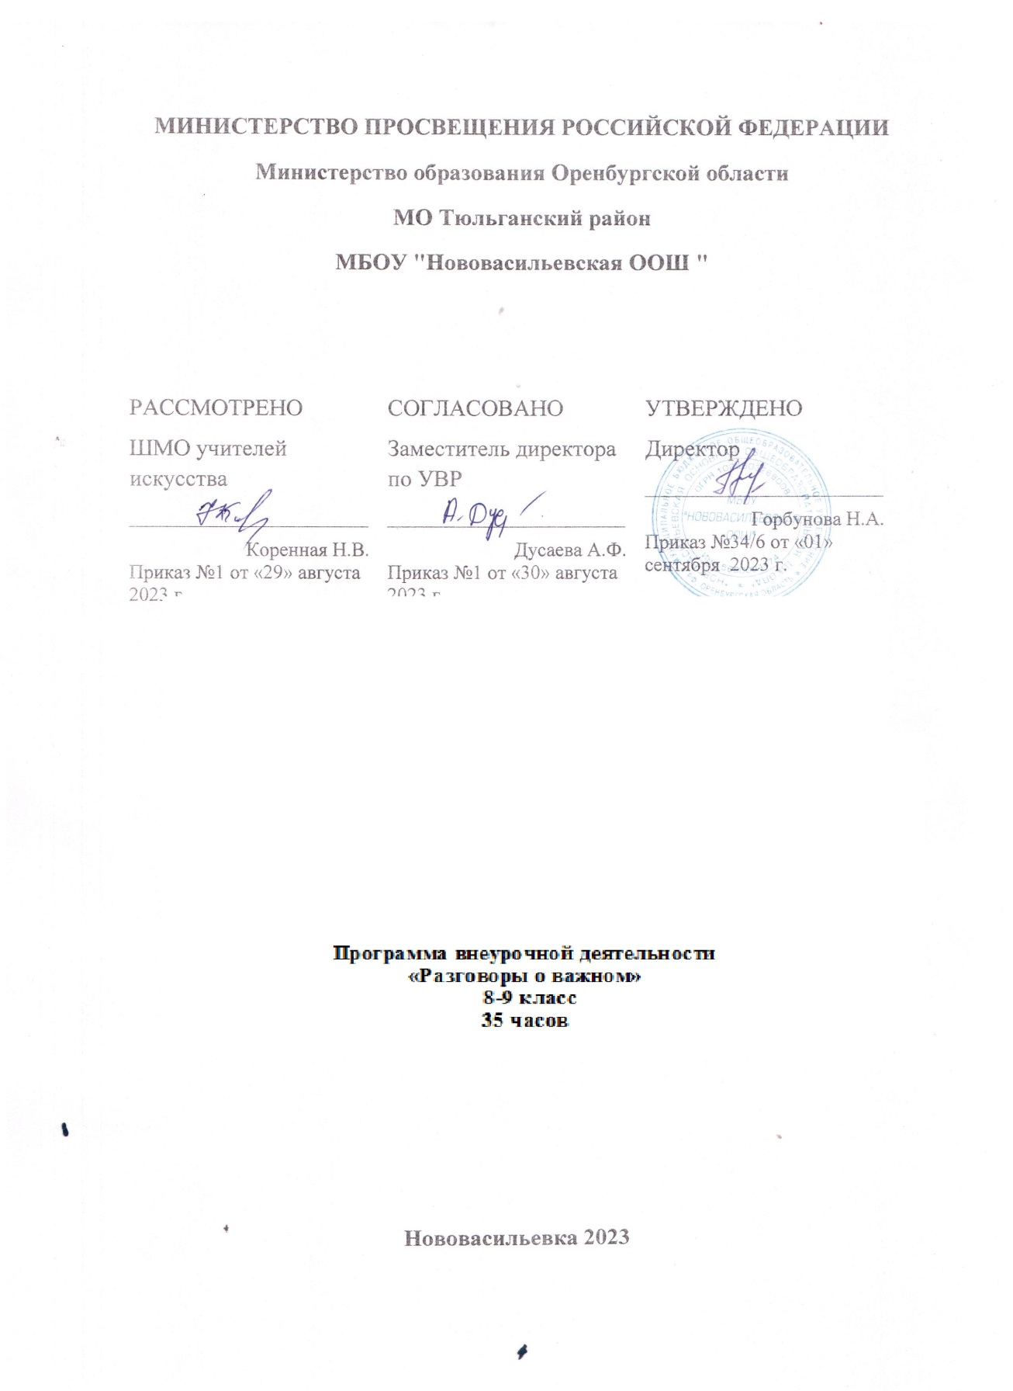

Научное познание / 3 часа
Содержание темы
- Невозможное сегодня станет возможным завтра
- Научные прорывы моей страны
- Истории великих людей, которые меня впечатлили
Планируемые результаты
Предметные (при наличии) | Метапредметные | Личностные
 | - универсальные познавательные учебные действия (базовые логические и начальные исследовательские действия, а также работу с информацией);  - универсальные коммуникативные действия (общение, совместная деятельность, презентация). | - ориентация в деятельности на современную систему научных представлений об основных закономерностях развития человека, природы и общества, взаимосвязях человека с природной и социальной средой;  - знание ключевых событий, основных дат и этапов истории России; выдающихся деятелей отечественной и всеобщей истории;  - умение сравнивать деятельность людей, социальные объекты, явления, процессы в различных сферах общественной жизни.
Социокультурные и научно-технические ресурсы города, страны | ГБУК г. Москвы «ММК» https://kosmo-museum.ru/static_pages/istoriya-muzeya
Цифровые ресурсы МЭШ | Указать тип ресурса, ID, название  Например:  Сценарий урока, ID 0000000: «Разговоры о важном»
Форма проведения занятий | Эвристическая беседа, беседа с игровыми элементами, викторина

Развитие, самореализация / 6 часов
Содержание темы
- Мы – Россия. Возможности – будущее
- Полет мечты
- Что мы музыкой зовем?
- Какие качества необходимы учителю?
- Какие существуют детские общественные организации?
- Дай каждому дню стать самым лучшим в твоей жизни (Пифагор)
Планируемые результаты
Предметные (при наличии) | Метапредметные | Личностные
 | - универсальные познавательные учебные действия (базовые логические и начальные исследовательские действия, а также работу с информацией);  - универсальные коммуникативные действия (общение, совместная деятельность, презентация). | - формирование сопричастности к прошлому, настоящему и будущему народа России,  тысячелетней истории российской государственности на основе исторического  просвещения;  - умение устанавливать и объяснять взаимосвязи социальных объектов, явлений, процессов в различных сферах жизни, их элементов и основных функций, включая взаимодействия общества и природы, человека и общества, сфер общественной жизни, гражданина и государства;  - формирование познавательных интересов в разных предметных областях с учётом  индивидуальных интересов, способностей, достижений
Социокультурные и научно-технические ресурсы города, страны | ФГБУ "РГБ" https://www.rsl.ru
Цифровые ресурсы МЭШ | Указать тип ресурса, ID, название  Например:  Сценарий урока, ID 0000000: «Разговоры о важном»
Форма проведения занятий | Музыкальная гостиная, интеллектуальная игра, дискуссия

Эстетика / 2 часа
Содержание темы
- С чего начинается театр?
- Искусство – одно из средств различения доброго от злого (Л.Н. Толстой)
Планируемые результаты
Предметные (при наличии) | Метапредметные | Личностные
 | - универсальные познавательные учебные действия (базовые логические и начальные исследовательские действия, а также работу с информацией);  - универсальные коммуникативные действия (общение, совместная деятельность, презентация). | - формирование понимания ценности отечественного и мирового искусства, народных  традиций и народного творчества в искусстве.  - формирование осознанности роли художественной культуры как средства коммуникации и самовыражения в современном обществе, значение нравственных норм, ценностей, традиций в искусстве.
Социокультурные и научно-технические ресурсы города, страны | МХАТ им. М.Горького http://www.mxat-teatr.ru
Цифровые ресурсы МЭШ | Указать тип ресурса, ID, название  Например:  Сценарий урока, ID 0000000: «Разговоры о важном»
Форма проведения занятий | Дискуссия, ролевая игра, беседа с игровыми элементами

Традиционные семейные ценности / 3 часа
Содержание темы
- Обычаи и традиции моего народа: как прошлое соединяется с настоящим?
- Отчество – от слова «отец»
- Позвони маме
Планируемые результаты
Предметные (при наличии) | Метапредметные | Личностные
 | - универсальные познавательные учебные действия (базовые логические и начальные исследовательские действия, а также работу с информацией);  - универсальные коммуникативные действия (общение, совместная деятельность, презентация). | - формирование готовности оценивать своё поведение и поступки, поведение и  поступки других людей с позиций традиционных российских духовно-нравственных  ценностей и норм с учётом осознания последствий поступков;  - освоение и применение системы знаний о социальных свойствах человека, особенностях его взаимодействия с другими людьми, важности семьи как базового социального института; характерных чертах общества; содержании и значении социальных норм, регулирующих общественные отношения.
Социокультурные и научно-технические ресурсы города, страны | ВМДПНИ https://damuseum.ru
Цифровые ресурсы МЭШ | Указать тип ресурса, ID, название  Например:  Сценарий урока, ID 0000000: «Разговоры о важном»
Форма проведения занятий | Эвристическая беседа, дискуссия, тематические задания по подгруппам

Историческая память и преемственность поколений / 7 часов
Содержание темы
- Мы – одна страна!
- Языки и культура народов России: единство в многообразии
- Люди писали дневники и верили, что им удастся прожить еще один день (Д. Лихачев)
- Флаг не только воплощение истории, но и отражение чувств народов
- Гимн России
- Повзрослеть – это значит чувствовать ответственность за других (Г. Купер)
- Есть такие вещи, которые нельзя простить?
Планируемые результаты
Предметные (при наличии) | Метапредметные | Личностные
 | - универсальные познавательные учебные действия (базовые логические и начальные исследовательские действия, а также работу с информацией);  - универсальные коммуникативные действия (общение, совместная деятельность, презентация). | - формирование уважение к историческому и культурному наследию своего и других  народов России, символам, праздникам, памятникам, традициям народов,  проживающих в родной стране;  - знания ключевых событий, основных дат и этапов истории России и мира с древности; выдающихся деятелей отечественной и всеобщей истории; важнейших достижений культуры и систем ценностей, сформировавшихся в ходе исторического развития;  - формирование интереса к познанию родного языка, истории и культуры своего края, своего народа, других народов России..
Социокультурные и научно-технические ресурсы города, страны | Центральный музей Великой Отечественной войны https://victorymuseum.ru
Цифровые ресурсы МЭШ | Указать тип ресурса, ID, название  Например:  Сценарий урока, ID 0000000: «Разговоры о важном»
Форма проведения занятий | Дискуссия, заочная экскурсия, тематические задания по подгруппам

Социальное служение / 2 часа
Содержание темы
1. Жить – значит действовать
2. Россия начинается с меня?
Планируемые результаты
Предметные (при наличии) | Метапредметные | Личностные
 | - универсальные познавательные учебные действия (базовые логические и начальные исследовательские действия, а также работу с информацией);  - универсальные коммуникативные действия (общение, совместная деятельность, презентация). | - осознание российской гражданской идентичности в поликультурном и многоконфессиональном обществе, проявление интереса к познанию родного языка, истории, культуры Российской Федерации, своего края, народов России;  - ценностное отношение к достижениям своей Родины - России, к науке, искусству, спорту, технологиям, боевым подвигам и трудовым достижениям народа.
Социокультурные и научно-технические ресурсы города, страны | ГБУ города Москвы "Мосволонтёр" https://mosvolonter.ru
Цифровые ресурсы МЭШ | Указать тип ресурса, ID, название  Например:  Сценарий урока, ID 0000000: «Разговоры о важном»
Форма проведения занятий | Эвристическая беседа, дискуссия, ролевая игра

Приоритет духовного над материальным / 1 час
Содержание темы
- Светлый праздник Рождества
Планируемые результаты
Предметные (при наличии) | Метапредметные | Личностные
. | - универсальные познавательные учебные действия (базовые логические и начальные исследовательские действия, а также работу с информацией);  - универсальные коммуникативные действия (общение, совместная деятельность, презентация). | - умение характеризовать традиционные российские духовно-нравственные ценности (в том числе защита человеческой жизни, прав и свобод человека, семья, созидательный труд, служение Отечеству, нормы морали и нравственности, гуманизм, милосердие, справедливость, взаимопомощь, коллективизм, историческое единство народов России, преемственность истории нашей Родины);  - умение характеризовать традиционные российские духовно-нравственные ценности (в том числе защита человеческой жизни, прав и свобод человека, семья, созидательный труд, служение Отечеству, нормы морали и нравственности, гуманизм, милосердие, справедливость, взаимопомощь, коллективизм, историческое единство народов России, преемственность истории нашей Родины).
Социокультурные и научно-технические ресурсы города, страны | Храм Христа Спасителя http://new.xxc.ru
Цифровые ресурсы МЭШ | Указать тип ресурса, ID, название  Например:  Сценарий урока, ID 0000000: «Разговоры о важном»
Форма проведения занятий | Коллективное творческое дело

Ответственность / 1 час
- Правила продвинутого пользователя интернета
Планируемые результаты
Предметные (при наличии) | Метапредметные | Личностные
 | - универсальные познавательные учебные действия (базовые логические и начальные исследовательские действия, а также работу с информацией);  - универсальные коммуникативные действия (общение, совместная деятельность, презентация). | - умение оценивать свои действия с учетом влияния на окружающую среду, достижений целей и преодоления вызовов, возможных глобальных последствий;  - умение соблюдать сетевой этикет, базовые нормы информационной этики и права при работе с приложениями на любых устройствах и в сети Интернет, выбирать безопасные стратегии поведения в сети.
Социокультурные и научно-технические ресурсы города, страны | ГБОУ «КиберШкола» https://kibershkola.mskobr.ru
Цифровые ресурсы МЭШ | Указать тип ресурса, ID, название  Например:  Сценарий урока, ID 0000000: «Разговоры о важном»
Форма проведения занятий | Эвристическая беседа, дискуссия, тематическое задание по подгруппам

Патриотизм, любовь к Родине / 4 часа
Содержание темы
- Россия в мире
- Мы – жители большой страны
- Тот, кто не может благодарить, не может и получать благодарность (Эзоп)
- Словом можно убить, словом можно спасти, словом можно полки за собой повести…
Планируемые результаты
Предметные (при наличии) | Метапредметные | Личностные
 | - универсальные познавательные учебные действия (базовые логические и начальные исследовательские действия, а также работу с информацией);  - универсальные коммуникативные действия (общение, совместная деятельность, презентация). | - осознание российской гражданской идентичности в поликультурном и многоконфессиональном обществе, проявление интереса к познанию родного языка, истории, культуры Российской Федерации, своего края, народов России;  - знание ключевых событий, основных дат и этапов истории России и мира с древности; выдающихся деятелей отечественной и всеобщей истории; важнейших достижений культуры и систем ценностей, сформировавшихся в ходе исторического развития, в том числе по истории России..
Социокультурные и научно-технические ресурсы города, страны | ГБОУ ДПО МЦПС https://patriotsport.moscow
Цифровые ресурсы МЭШ | Указать тип ресурса, ID, название  Например:  Сценарий урока, ID 0000000: «Разговоры о важном»
Форма проведения занятий | Эвристическая беседа, беседа с интерактивными заданиями, дискуссия

Жизнь, достоинства, права и свободы человека / 3 часа
Содержание темы
- Мужских и женских профессий больше нет?
- Мы все можем
- Крым на карте России
Планируемые результаты
Предметные (при наличии) | Метапредметные | Личностные
 | - универсальные познавательные учебные действия (базовые логические и начальные исследовательские действия, а также работу с информацией);  - универсальные коммуникативные действия (общение, совместная деятельность, презентация). | - представление об основных правах, свободах и обязанностях гражданина, социальных нормах и правилах межличностных отношений в поликультурном и многоконфессиональном обществе;  - формирование уважительного отношения к своей семье и семейным традициям, родному города, России, ее истории и культуре, природе.
Социокультурные и научно-технические ресурсы города, страны | ЦПКиО им. М. Горького https://www.park-gorkogo.com
Цифровые ресурсы МЭШ | Указать тип ресурса, ID, название  Например:  Сценарий урока, ID 0000000: «Разговоры о важном»
Форма проведения занятий | Дискуссия, ролевая игра, заочная экскурсия

Созидательный труд / 1 час
Содержание темы
- Если ты не умеешь использовать минуту, ты зря проведешь и час, и всю жизнь (А. Солженицын)
Планируемые результаты
Предметные (при наличии) | Метапредметные | Личностные
 | - универсальные познавательные учебные действия (базовые логические и начальные исследовательские действия, а также работу с информацией);  - универсальные коммуникативные действия (общение, совместная деятельность, презентация). | - интерес к практическому изучению профессий и труда различного рода, в том числе на основе применения изучаемого предметного знания;  - осознанный выбор и построение индивидуальной траектории образования и жизненных планов с учетом личных и общественных интересов и потребностей;  - уважение к труду и результатам трудовой деятельности
Социокультурные и научно-технические ресурсы города, страны | ГБУК ГДМ http://www.darwinmuseum.ru
Цифровые ресурсы МЭШ | Указать тип ресурса, ID, название  Например:  Сценарий урока, ID 0000000: «Разговоры о важном»
Форма проведения занятий | Беседа с интерактивными заданиями, ролевая игра

Культура здорового образа жизни / 1 час
Содержание темы
- «Готов к труду и обороне»
Планируемые результаты
Предметные (при наличии) | Метапредметные | Личностные
 | - универсальные познавательные учебные действия (базовые логические и начальные исследовательские действия, а также работу с информацией);  - универсальные коммуникативные действия (общение, совместная деятельность, презентация). | - ответственное отношение к своему здоровью и установка на здоровый образ жизни (здоровое питание, соблюдение гигиенических правил, сбалансированный режим занятий и отдыха, регулярная физическая активность);  - формирование привычки к здоровому образу жизни и занятиям физической культурой.
Социокультурные и научно-технические ресурсы города, страны | ГБОУ ДПО МЦПС https://patriotsport.moscow
Цифровые ресурсы МЭШ | Указать тип ресурса, ID, название  Например:  Сценарий урока, ID 0000000: «Разговоры о важном»
Форма проведения занятий | Дискуссия, интерактивная игра, экскурсия

Экология / 1 час
Содержание темы
- Сохраним планету для будущих поколений
Планируемые результаты
Предметные (при наличии) | Метапредметные | Личностные
 | - универсальные познавательные учебные действия (базовые логические и начальные исследовательские действия, а также работу с информацией);  - универсальные коммуникативные действия (общение, совместная деятельность, презентация). | - ориентация на применение знаний из социальных и естественных наук для решения задач в области окружающей среды, планирования поступков и оценки их возможных последствий для окружающей среды;  - повышение уровня экологической культуры, осознание глобального характера экологических проблем и путей их решения;  - готовность к участию в практической деятельности экологической направленности.
Социокультурные и научно-технические ресурсы города, страны | ГБОУДО МДЮЦ ЭКТ https://mducekt.mskobr.ru
Цифровые ресурсы МЭШ | Указать тип ресурса, ID, название  Например:  Сценарий урока, ID 0000000: «Разговоры о важном»
Форма проведения занятий | Беседа с интерактивными заданиями, эвристическая беседа

